**МИНИСТЕРСТВО ОБРАЗОВАНИЯ И НАУКИ РОССИЙСКОЙ ФЕДЕРАЦИИ**

**Федеральное государственное автономное образовательное учреждение высшего образования**

**«Национальный исследовательский**

**Нижегородский государственный университет им. Н.И. Лобачевского»**

Радиофизический факультет

Кафедра радиотехники

Направление «Радиофизика»

ОТЧЕТ ПО УЧЕБНО-ИССЛЕДОВАТЕЛЬСКОЙ ПРАКТИКЕ

**Протоколы широкополосного обмена данных   
и точной синхронизации времени по беспроводной сети**

Научный руководитель,   
доцент каф. радиотехники,

к.ф.–м.н. __________ Вакс Владимир Лейбович

Студент 3-го курса __________ Маркелова Е.С.

Нижний Новгород, 2018

Содержание

ВВЕДЕНИЕ 1

I Исследование возможности создания системы временной синхронизации и передачи данных на основе систем широкополосного беспроводного доступа 4

ЗАКЛЮЧЕНИЕ 13

ЛИТЕРАТУРА 14

# ВВЕДЕНИЕ

Актуальность:

Как известно, синхронизация времени на различных объектах одной сети является важной задачей в различных областях (электроэнергетика, промышленные установки, распределённые системы передачи и обработки данных, многопозиционная радиолокация и многие другие).

Использование систем спутниковой навигации (GPS, ГЛОНАСС и др.) как наиболее простого способа осуществления синхронизации времени для некоторых систем по разным причинам является нежелательным или неприемлемым.

Поэтому существует практическая потребность в беспроводных системах, обеспечивающих решение задач широкополосного обмена данных и точной синхронизации времени.

Проблематика:

Как добиться максимальной точности синхронизации времени при помощи беспроводных систем связи? Какие технологии при этом необходимо использовать? Как добиться широкополосного обмена данных?

Цель:

Исследовать возможности использования систем широкополосного беспроводного доступа для временной синхронизации внутри распределённой сети многофункционального радиоэлектронного комплекса (МРЛК) для объединения в динамическую сеть каналов МРЛК, разнесённых в пространстве. Использование готовых беспроводных модулей для построения системы синхронизации, локального позиционирования и передачи данных (ССЛП и ПД) позволит сократить временные и финансовые затраты на разработку системы.

Задачи:

1. Обеспечить широкополосный обмен данных и точную синхронизацию времени по беспроводной сети
2. Изучить протоколы беспроводного обмена данными.
3. Изучить стандарт синхронизации времени IEEE 1588 (PTP)

Системы широкополосного беспроводного доступа, такие как Wi-Fi, Wi-Max, на сегодняшний день получили очень широкое распространение благодаря высокой скорости передачи данных и универсальности. При этом, например, технология Wi-Fi постоянно совершенствуется, достигнув на данный момент максимальной скорости передачи данных в несколько гигабит в секунду (стандарт IEEE 802.11ac). Высокие скорости передачи данных, достигаемые в том числе за счёт большой ширины спектра сигнала, позволяют надеяться на повышение точности в задачах синхронизации времени и позиционирования.

Огромное количество выпускаемых беспроводных-устройств, как в виде функционально законченных точек доступа, так и в виде модулей приёмопередатчиков, предназначенных для встраивания в различные электронные системы управления, передачи данных, охраны, позволяет выбрать наиболее подходящие для целей работы устройства.

В рамках работы также решается задача по разработке идеи создания макета системы синхронизации, локального позиционирования и передачи данных (ССЛП и ПД), использующей беспроводные-приёмопередатчики, и по подготовке к проведению экспериментального исследования данной системы.

# 1 Исследование возможности создания системы временной синхронизации и передачи данных на основе систем широкополосного беспроводного доступа

Методы синхронизации узлов в сети зависят от конфигурации и состава сети. В соответствии с техническим заданием сеть МРЛК состоит из одной базовой станции (БС) и 1-2 абонентских станций (АС). При этом БС может быть стационарно размещена на Земле, либо, как и АС, на летательном аппарате (рис. 1.1). Максимальное расстояние между узлами сети – не более 3 км.

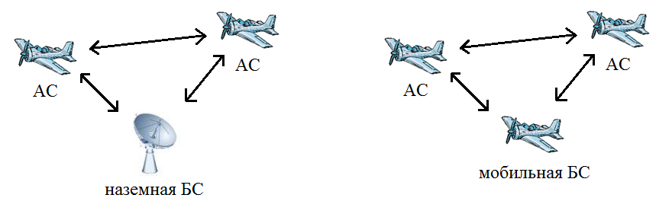

Рис. 1.1. Возможные конфигурации сети ССЛП и ПД

Базовая станция управляет работой ССЛП и ПД, посылая по радиоканалу запросы и команды управления на абонентские станции. АС передают данные датчиков, навигационные и другие необходимые данные на БС, а также АС по команде с БС могут обмениваются данными между собой.

**Синхронизация времени**

В настоящее время для синхронизации устройств, объединённых в сеть, обычно используются следующие способы:

1. синхронизация с помощью радиосигналов точного времени;
2. синхронизация с использованием приёмников спутниковых радионавигационных систем (ГЛОНАСС, GPS и др.);
3. синхронизация с помощью специальных сетевых протоколов, таких как NTP, IRIG, EtherNet/IP, PROFINET, EtherCAT, PTP (IEEE 1588), PTPv2 и других.

Недостатком первых двух способов является необходимость использования сигналов внешних систем, а также не всегда достаточная точность. Среди протоколов, перечисленных в третьем способе синхронизации, наиболее точную синхронизацию обеспечивают протоколы PTP (стандарт IEEE 1588-2002) – 1 нс, и PTPv2 (IEEE 1588-2008) – 2-16 нс. Однако на практике максимально достижимая точность синхронизации по стандарту IEEE 1588 будет ограничена аппаратными возможностями используемого для синхронизации оборудования.

Суть метода синхронизации времени в соответствии со стандартом IEEE 1588 поясняет рис. 1.2.

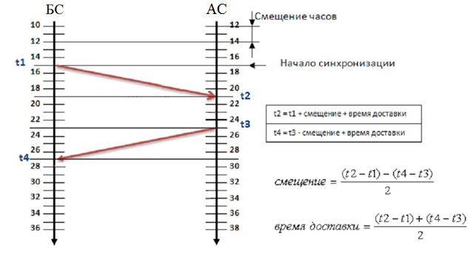

Рис. 1.2. Принцип измерения разности хода часов и времени распространения сигнала

Применительно к системе ССЛП и ПД на первом этапе базовая станция (БС) посылает абонентской станции (АС) сообщение, содержащее момент времени излучения сигнала *t*1, а АС регистрирует время прихода сигнала от БС *t*2. На втором этапе АС посылает ответное сообщение БС, содержащее значение момента *t*2 и момента излучения *t*3, а БС регистрирует момент приёма сигнала с ответным сообщением от БС *t*4. На основе полученных четырёх моментов времени *t*1, *t*2, *t*3, *t*4 вычисляется смещение времени АС относительно БС, а также время распространения сигналов между БС и АС по следующим формулам:

, (1.1)

, (1.2)

где Δ*t* – смещение времени АС относительно БС, *tр* – время распространения сигнала между БС и АС. На основе *tр* в дальнейшем вычисляется расстояние между БС и АС. После вычисления по формуле (1.1) значение Δ*t* передаётся на АС для коррекции таймера АС.

Из-за разности частот таймеров БС и АС данная коррекция должна повторяться через определённые интервалы времени. Длительность периодов коррекции таймера АС зависит от необходимого значения точности синхронизации времени и от значения разности частот таймеров, которая определяется характеристиками используемого оборудования.

Период, с которым производятся измерения разности хода часов, можно увеличить, если будет известно соотношение частот таймеров АС и БС. В этом случае значение смещения времени, необходимого для коррекции часов, можно получить путём вычислений, а не измерений, что снизит временные затраты на процесс синхронизации. Так как с течением времени отношение частот таймеров будет медленно меняться, его измерения необходимо будет периодически повторять. Но на практике может получиться так, что период времени, через который необходимо будет повторять измерение отношения частот таймеров БС и АС, окажется намного больше периода, через который требуется производить коррекцию таймера АС. В этом случае применение процедуры коррекции разности хода через вычисление значения смещения по отношению частот будет оправдано. Однако из-за неизбежных погрешностей измерения отношения частот таймеров разность хода часов с течением времени хоть и более медленно, но будет увеличиваться, что потребует повторения измерения разности хода.

Рассмотрим процедуру коррекции разности хода часов через вычисление значения смещения по отношению частот таймеров БС и АС. Пусть БС посылает АС 2 сообщения с интервалом *NTБС* (рис. 1.3), содержащие значения дискретных моментов передачи *nTБС* и (*n*+*N*)*TБС*, где *TБС* – период таймера БС. АС фиксирует моменты приёма *mTАС* и (*m*+*M*)*TАС* этих сообщений, где *TАС* – период таймера АС, *M* – дискретный период времени между принятыми сообщениями, выраженный в количестве тактов таймера АС. Для вычисления периода времени, через который расхождение таймеров АС и БС будет равно 1 такту таймера АС, запишем следующую систему уравнений для случая *M*> *N*:

, (1.3)

где *K* – искомый период времени, выраженный в количестве тактов таймера АС. При этом предполагается, что время передачи сообщений одинаково.

Из (1.3) получим:

. (1.4)

По аналогии для случая *M*< *N* получим:

. (1.5)

Объединяя (1.4) и (1.5), будем иметь:

. (1.5)

Таким образом, через каждые *K* периодов таймера АС расхождение его значения со значением таймера БС будет увеличиваться на 1. Соответственно, для получения наилучшей точности синхронизации необходимо каждые *K* тактов таймера АС выполнять корректировку его значения на 1.

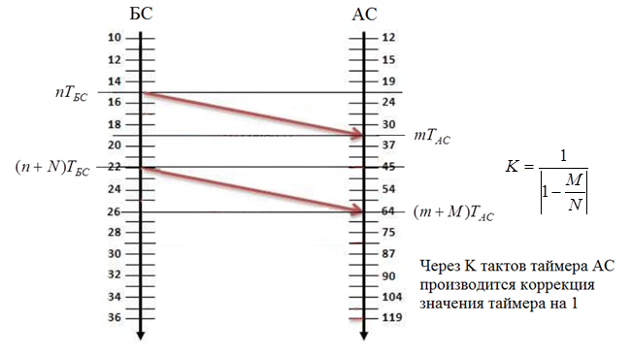

Рис. 1.3. Коррекция таймера АС из-за разности частот таймеров АС и БС

В формуле (1.5) значение *K* может получиться дробным. В этом случае *K* необходимо округлить до ближайшего целого. Очевидно, что из-за округления значения K, а также из-за погрешностей при измерении интервала времени между приёмом сообщений на АС погрешность синхронизации постепенно будет нарастать, что потребует повторения процедуры измерения разности хода часов.

Следует заметить, что формулы (1.1) и (1.2) верны только в том случае, если время распространения сигнала от БС к АС будет равно времени распространения сигнала от АС к БС. Чтобы зафиксировать моменты времени начала излучения сигналов *t*1 и *t*3, и приёма сигналов *t*2 и *t*4, нужно знать время, затрачиваемое на модуляцию и демодуляцию сигналов в модулях приёмопередатчиков и на обработку пересылаемых пакетов данных в соответствии с используемыми на верхних уровнях протоколами.

# Обзор протоколов беспроводной передачи информации: Zigbee, Bluetooth, WiMax, WiFi, Z-Wave, посмотреть по IEEE 802.xx;

# на базе которых можно создать систему синхронизации (несколько сот метров дистанции, точность хотя бы несколько микросекунд) (часть из предыдущих)

Очевидно, что для реализации изложенного в первой части исследования подхода необходимо выполнение следующего условия: время обработки данных и сигналов в приёмопередатчиках должно быть в достаточной степени детерминированным, то есть разброс значений времени задержки передачи/приёма информации в разных сеансах связи при условии фиксированного количества передаваемых данных и идентичности режимов работы не должен превышать допустимой величины. Данное условие является основным требованием к протоколам, которое должно выполняться для решения задачи синхронизации времени разных узлов беспроводной сети и измерения расстояния на основе времени распространения радиосигнала между узлами сети.

# И упомянуть те, на которых нельзя, с объяснением, почему именно нельзя.

Ограничения, которые имеют эти протоколы: дистанция маленькая, скорость передачи низкая, недетерминированность.

# Посмотреть и написать: вот эти протоколы можно пробовать для работы, а вот те – вообще никак нельзя.

подробно описать, как именно можно сделать синхронные устройства в той или иной удачной для этого беспроводной сети. несколько сот метров дистанции, точность хотя бы несколько микросекунд

# Вывод: рассмотрели, обозрели, дальше будем смотреть и работать вот с такими, потому-то.

# ЗАКЛЮЧЕНИЕ

В ходе данной работы была выявлена возможность использования систем беспроводного широкополосного доступа для создания системы временной синхронизации, локального позиционирования и передачи данных внутри распределённой сети многофункционального бортового радиоэлектронного комплекса [ссылка на статью].

Был изучен принцип работы стандарта синхронизации времени IEEE 1588 (PTP).

# ЛИТЕРАТУРА

1. И.В. Шахнович. Современные технологии беспроводной связи. –М.: Техносфера, 2006. – 288с.

2. Бакулев П.А. Обработка сигналов с постоянным уровнем ложных тревог / П.А. Бакулев, Ю.А. Басистов, В.Г. Тугуши // Известия вузов. Радиоэлектроника. – 1989. – Т. 32, № 4. – С. 4 – 15.

3. Насонов В.В. Адаптивный метод формирования порога обнаружения радиолокационных целей на основе оценки квантилей статистического распределения процесса на выходе системы временной обработки сигналов/ Е.С.Фитасов, Е.С.Хмылов/ Вестник Ярославского государственного университета. Серия Естественные и технические науки, 2013, №3, С.33-37

4. Орлов И.Я. Адаптивная оценка параметров импульсного процесса на фоне узкополосного шума методом пороговых статистик/ В.Е. Цветков/ Известия вузов. Радиофизика. – 2000. – Т. XLIII, №7. – С. 665 – 671.

5. Введение в теорию порядковых статистик: Сб. ст. / Отв. ред. А.Я. Боярский. – М.: Статистика, 1970. – 416.